Трансформация территориальной структуры расселения России в 2002–2021 гг.
  - Замысел исследования, собранные данные и предварительные результаты
Краткий иллюстрированный отчет · 21 октября 2026 года

Что исследуем и что уже получилось
Исследование посвящено тому, как меняется распределение населения между городами, поселками и сельской местностью России. Нас интересует не только рост или убыль отдельного поселения, но и судьба всей окружающей его сети: сохраняет ли малый город роль местного центра, сочетается ли его рост с сокращением сельского окружения или население сокращается во всей системе.
Главный достигнутый результат — собрана пространственная база переписей 2002, 2010 и 2021 годов, а к ней присоединены сведения об образовании, медицине, торговле, транспорте и условиях сельского хозяйства. База уже позволяет описывать демографические изменения и строить предварительные модели связей между поселениями. Окончательная типология и реальные границы этих связей еще проверяются.
Как собирали основу. Сначала сохраняли исходные переписные записи и сведения об их происхождении. Затем сопоставляли названия, коды и координаты, учитывали переименования, включения в другие поселения и неполные временные цепочки. После этого отдельно проверяли численность, качество источника, допустимость координат и отсутствие двойного счета. Неизвестные значения оставляли неизвестными; нули сохраняли только как численные утверждения источника.
Перепись | Учтено населения | Контрольный итог | Покрытие
2002 | 144 637 473 | 145 166 731 | 99,64%
2010 | 142 172 049 | 142 856 536 | 99,52%
2021 | 144 329 319 | 144 699 673 | 99,74%
Таблица 1. Широкий слой базы [1]. Покрытие — доля населения на общей территории сравнения; итог 2021 приведен без Крыма и Севастополя. Это не доля поселений и не точность каждого числа.
Для карт динамики доступны 144 527 историй поселений с принятыми координатами. История — связанные записи об одном населенном пункте за разные годы. Значения 2002 и 2021 годов есть у 143 446 историй; три переписных значения — у 142 765. Москва и Санкт-Петербург ведутся отдельными территориальными итогами.

Какие данные собраны
В отчете показаны все основные тематические блоки, доступные в зафиксированных материалах Git. Сотни технических полей и каждый год муниципальных рядов не превращены в отдельные карты: для них выбраны содержательные показатели и указан реальный временной охват. Пустые и негеолоцированные записи сохраняются в таблицах, но не изображаются фиктивными точками.
Блок | Даты | Уровень данных | Что можно использовать
Переписи и координаты | 2002, 2010, 2021 | Поселение | 144 527 историй на демографических картах; полные и неполные ряды
Образование | Снимок 01.01.2021; дополнения 2022–2026 | Учреждение → поселение | Школы, детсады, колледжи, вузы; адресные и приблизительные связи раздельны
Медицина | Снимок 01.01.2021; современные проверки | Учреждение → поселение | ФАПы, амбулатории, поликлиники, больницы, аптеки; полнота сети не доказана
Торговля и услуги | 01.01.2021; отдельные современные каталоги | Объект → поселение | Магазины, рынки, банки, банкоматы, почта, администрация
Доставка и общепит | WB 21.10.2026; Places; юрлица 2011–2025 | Объект или код поселения | WB типы 8/34 — 7 991 НП; Ozon — только непроверенные сигналы названий
Экономический контекст | 2021; отраслевые ряды 2011–2025 | Код поселения | Регистрационные записи; не рабочие места и не физические предприятия
Демография и жилье | Преимущественно 2006–2022; миграция с 2011 | Муниципалитет | Рождения, смерти, прирост, ввод жилья; не собственные числа деревни
Сельское хозяйство | Ряды 2006–2022; доли 2008 и 2021 | Муниципалитет / регион | Посевы, урожайность, выпуск; доля посевов 2021 по 84 субъектам
Климат и почвы | Нормы 1970–2000 и 1981–2010; почвенные карты | Растр → координата | Тепло, осадки, увлажнение, почвенные классы; бонитет — эксперимент
Транспорт | OSM 2026; пересборка по снимку 2021 | Дорожный граф | Модельные времена поездки; не наблюденные маршруты людей
Дополнительный контекст | 1979–1989; 2002; 2021; 2022–2024; разные даты | Поселение / город / территория | Пол, национальность, история населения, рекреация, моногорода, добыча
Таблица 2. Основные блоки зафиксированных срезов [1–7]. Объем рабочего перечня для функциональных слоев — 173 862 единицы; он шире демографической картографической выборки по правилам включения.

Как изменялось население
На картах изменения населения используется одна цветовая логика: красный — убыль, синий — рост; насыщенность передает величину изменения. Процент равен разности численностей, деленной на начальную численность. При начальном нуле процент не определяется: такие случаи показаны отдельно.
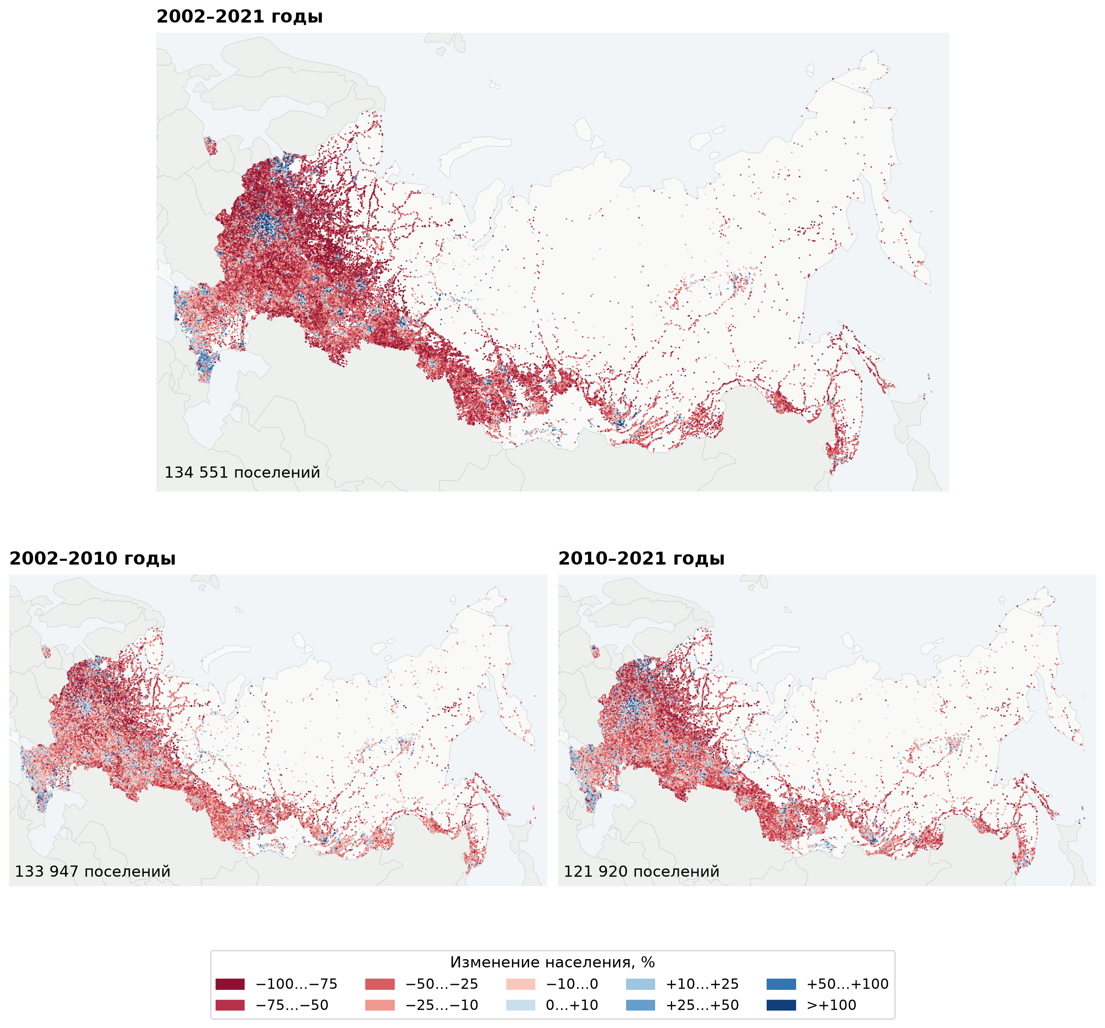
В широкой выборке сокращающихся поселений примерно в четыре раза больше, чем растущих. Это не означает падения населения России в четыре раза: поселения сильно различаются по размеру. Карты показывают сочетание обширных зон убыли с локальными очагами роста. Сопоставление двух межпереписных периодов помогает отделить длительное сокращение от смены направления динамики.
Численная полнота ряда сама по себе не доказывает неизменность границ поселения. Особенно осторожно следует читать 2010 год: числа в части вторичных источников изменены для защиты конфиденциальности и не подтверждены как точные численности; первичная сверка продолжается. Москва и Санкт-Петербург учитываются отдельными территориальными итогами и не добавляются повторно к обычным поселениям.
Рисунок 1. Относительное изменение населения в трех периодах [1]. Пропуски и начальные нули не превращены в проценты. Все точки одного размера; число точек не равно населению.

Как меняется сеть поселений
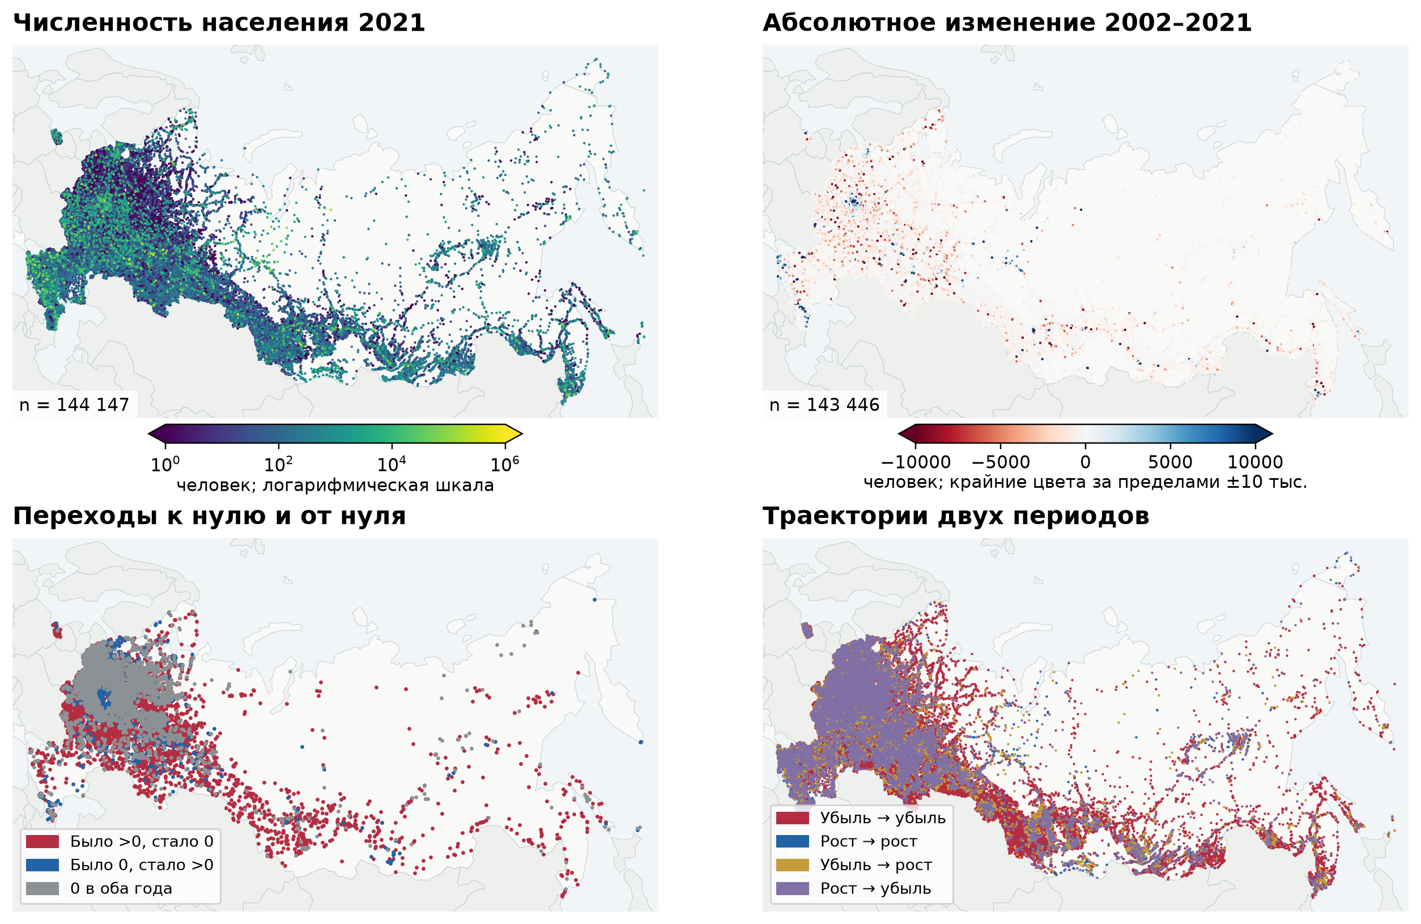
Численность 2021 года показывает, где сосредоточено население; абсолютное изменение — масштаб прибавки или потери в людях; переход к нулю — крайний вариант демографического сокращения; последовательность двух периодов — устойчивость направления изменений.
Среди историй с изменением в обоих интервалах 68 529 сокращались оба раза, 10 134 росли оба раза, 23 814 сменили убыль ростом и 18 237 — рост убылью. Это характеристики выбранных численных рядов. Их нельзя автоматически объяснить миграцией: для этого нужны отдельные данные о движении населения и изменениях территории.
Сравнение 2002 и 2021 | Число историй | Доля из 143 446
Убыль | 107 921 | 75,2%
Рост | 26 437 | 18,4%
Без изменения | 9 088 | 6,3%
Переход от >0 к 0 (часть убыли) | 14 110 | 9,8% всех пар; входит в убыль
Рисунок 2 и таблица 3. Разные способы прочитать одну демографическую основу [1]. На карте численности нули показаны нижним цветом; на карте абсолютного изменения крайние значения насыщены за пределами ±10 тыс. человек. Округление долей дает 99,9%.

Образование
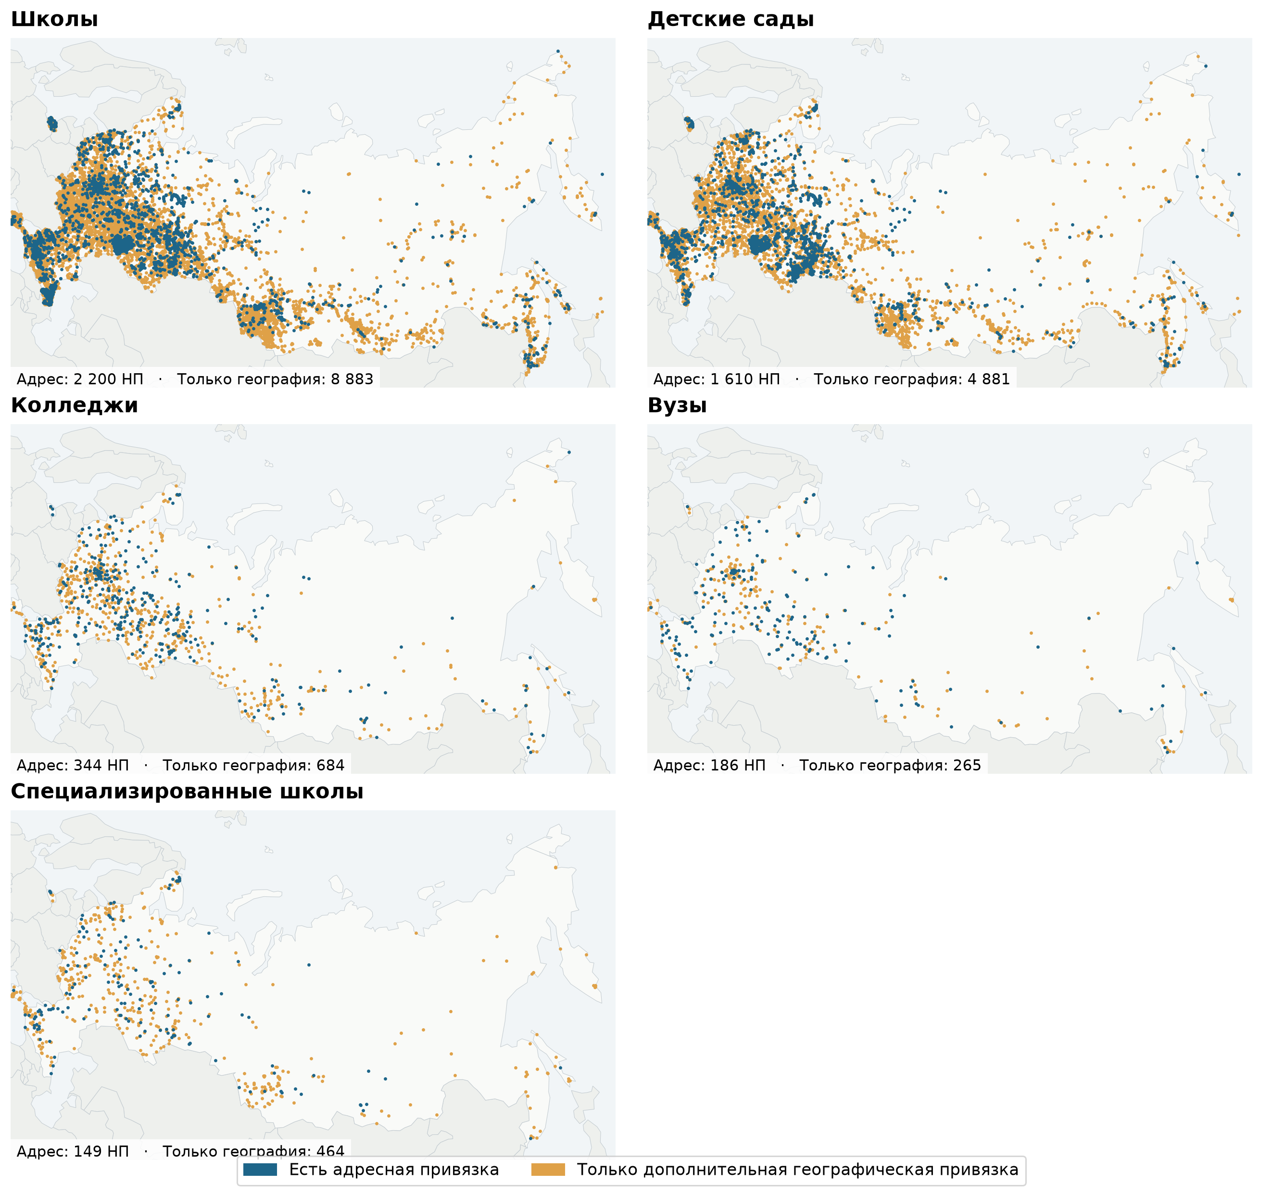
Отдельно нанесены общеобразовательные школы, детские сады, колледжи, вузы и специализированные школы. Источник — исторический снимок OpenStreetMap на 1 января 2021 года, повторно связанный с рабочим перечнем поселений. Это точки поселений, в которых приняты записи учреждений, а не контуры школьных участков.
Синий обозначает наличие адресной привязки, оранжевый — только дополнительного географического сопоставления. Один символ может соответствовать нескольким учреждениям. Адресная связь сама по себе не подтверждает работу учреждения в 2021 году. Запись специализированной школы не приравнивается к обычной общеобразовательной школе. Число мест и действительная работа учреждений подтверждены не повсеместно. Отсутствие символа означает отсутствие принятой записи в этом слое, а не отсутствие образования.
Рисунок 3. Образовательные записи 2021, связанные с поселениями [2]. На панелях указано число поселений, а не число учреждений.

ФАПы и другие медицинские учреждения
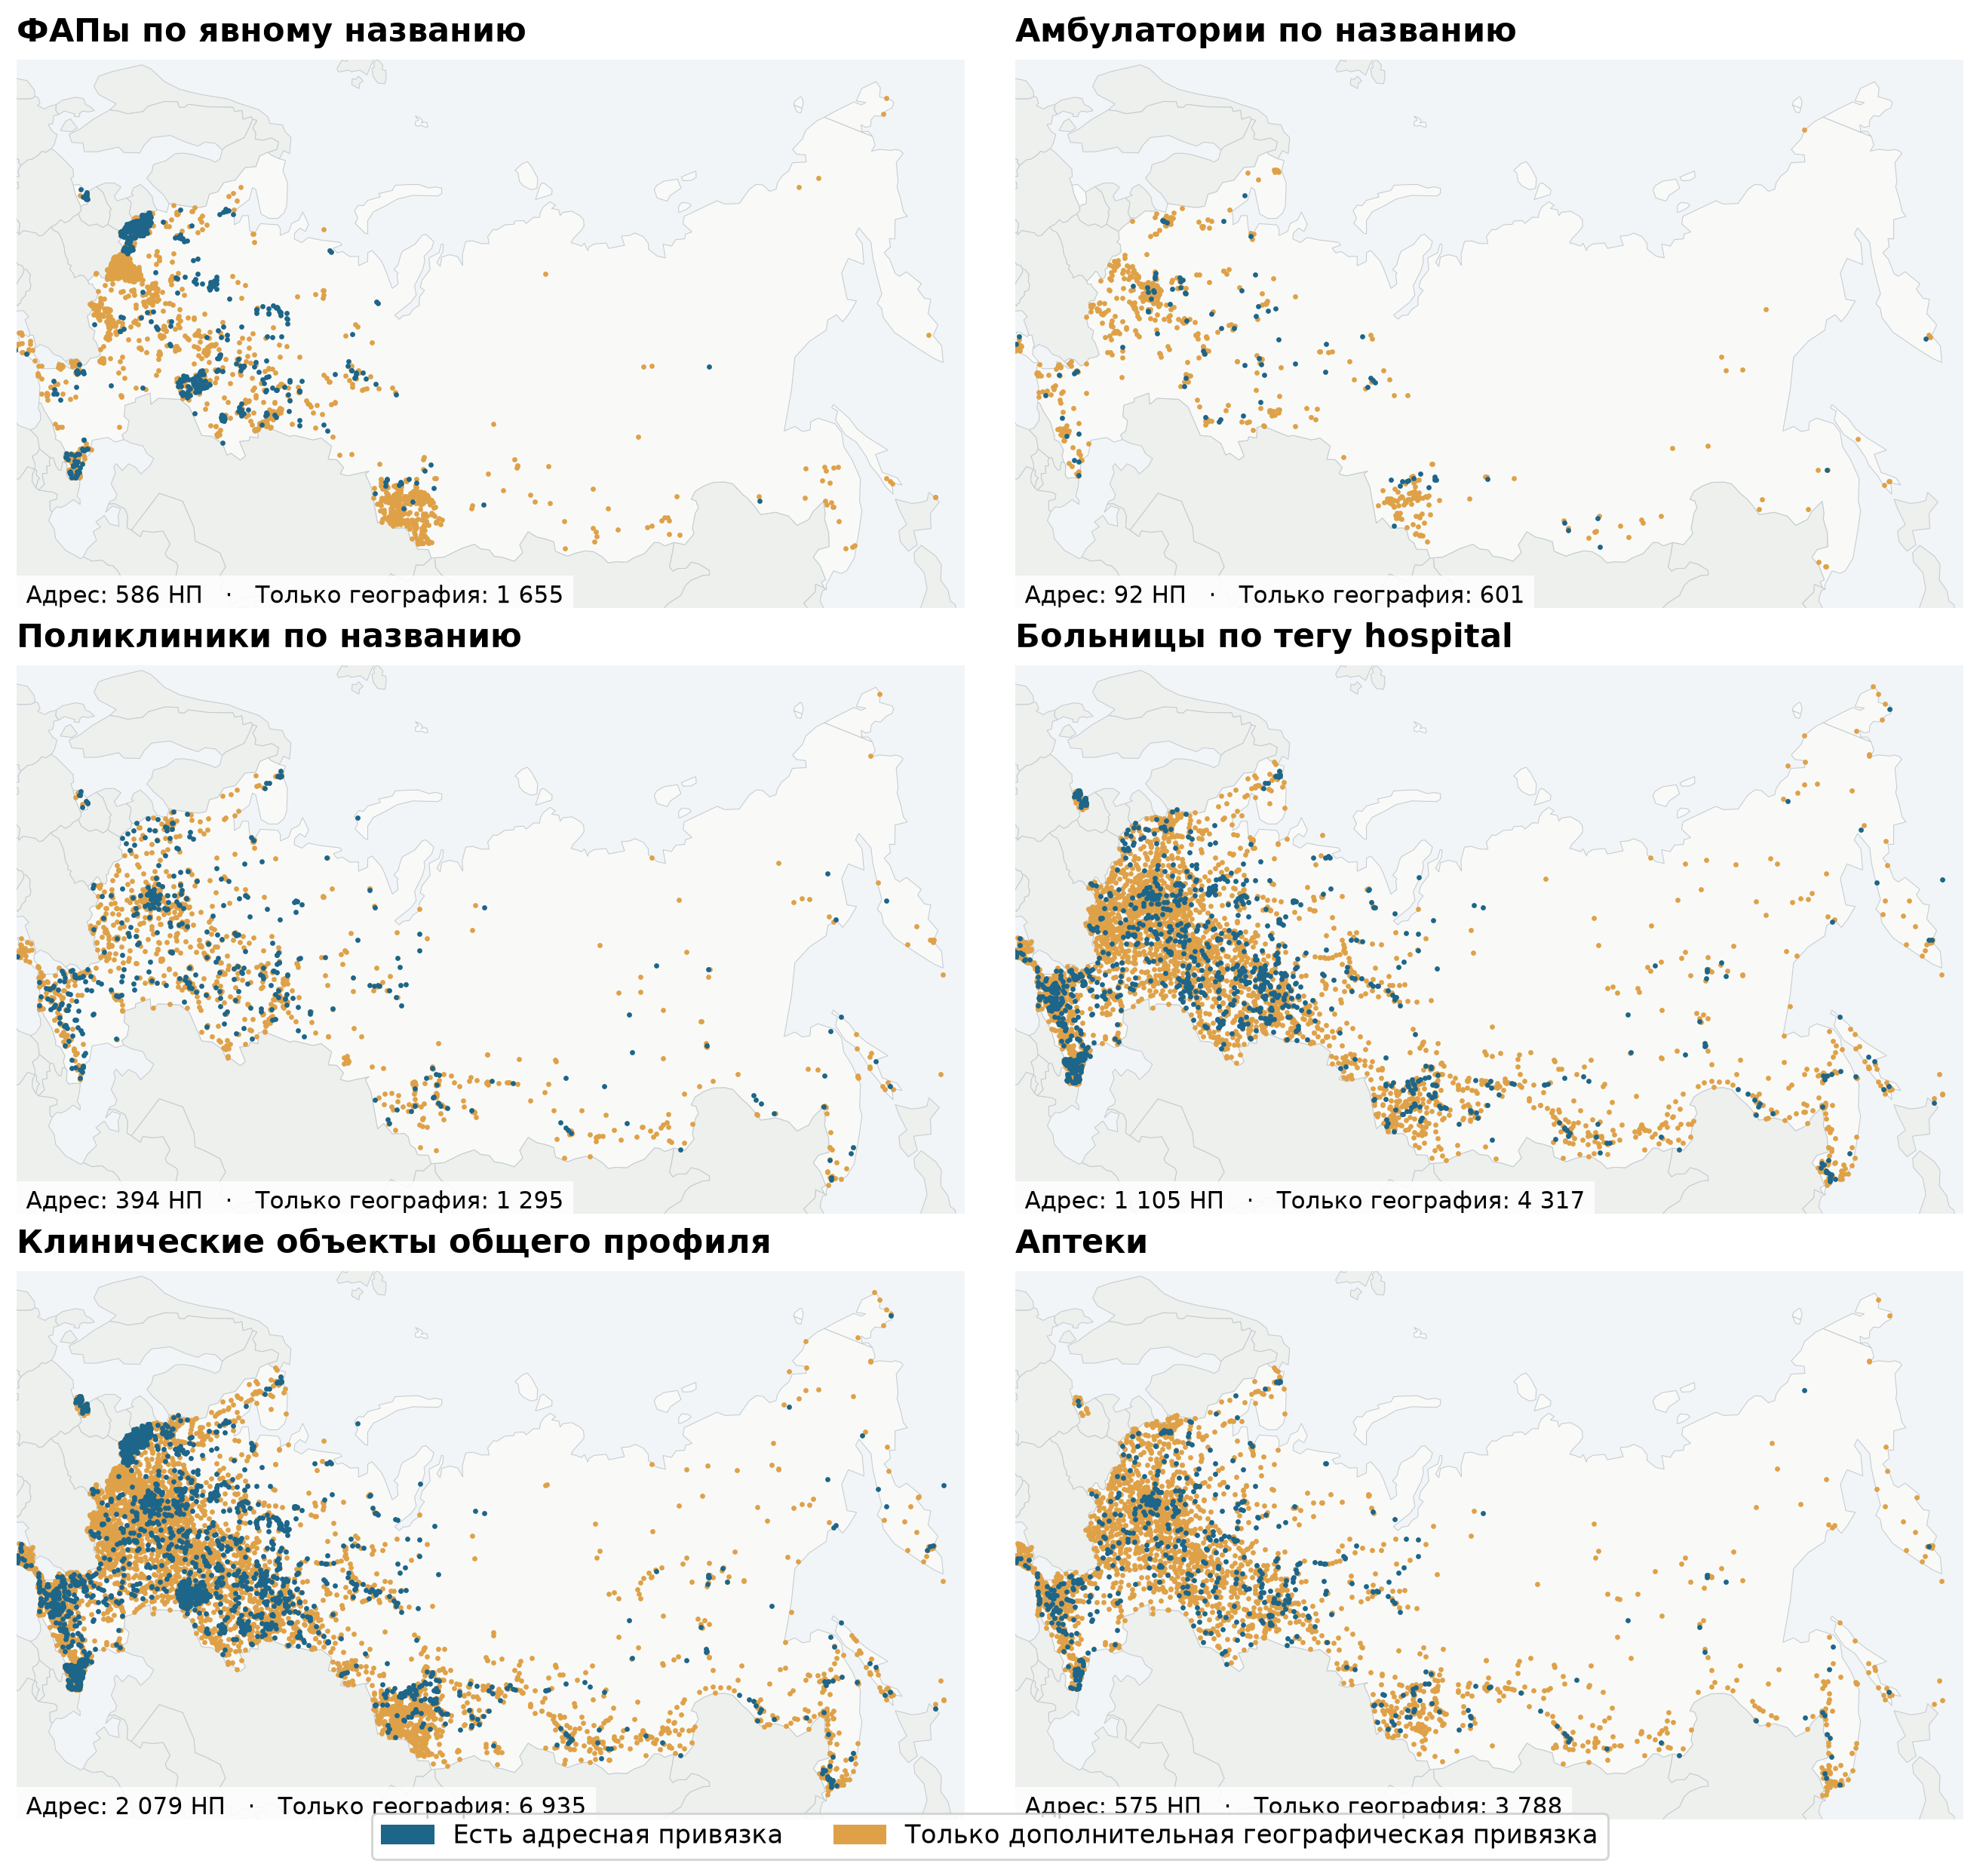
Отдельные панели показывают ФАПы, амбулатории, поликлиники, больницы, клинические объекты общего профиля и аптеки по снимку OSM на 1 января 2021 года. Для ФАПов, амбулаторий и поликлиник используются прямые указания в названии; общий медицинский признак не превращается автоматически в ФАП или больницу.
Категории частично пересекаются: поликлиника может входить и в общий клинический слой. Их числа нельзя складывать как независимые учреждения. Аптеки показаны отдельно и не подменяют врачебную помощь. На этих картах географические и условные медицинские сопоставления объединены в оранжевую группу, адресные остаются синими.
Источниковое покрытие особенно важно для сельской медицины. В прежней независимой проверке официального списка Удмуртии из 473 однозначно связанных поселений с ФАП лишь у 27 нашлось какое-либо координатное медицинское свидетельство OSM. Поэтому по пустым участкам карты нельзя делать вывод об отсутствии медпомощи.
Рисунок 4. Медицинские записи 2021, связанные с поселениями [2]. ФАП — фельдшерско-акушерский пункт. НП — населенный пункт. Категории могут пересекаться.

Коммерция и другие повседневные услуги
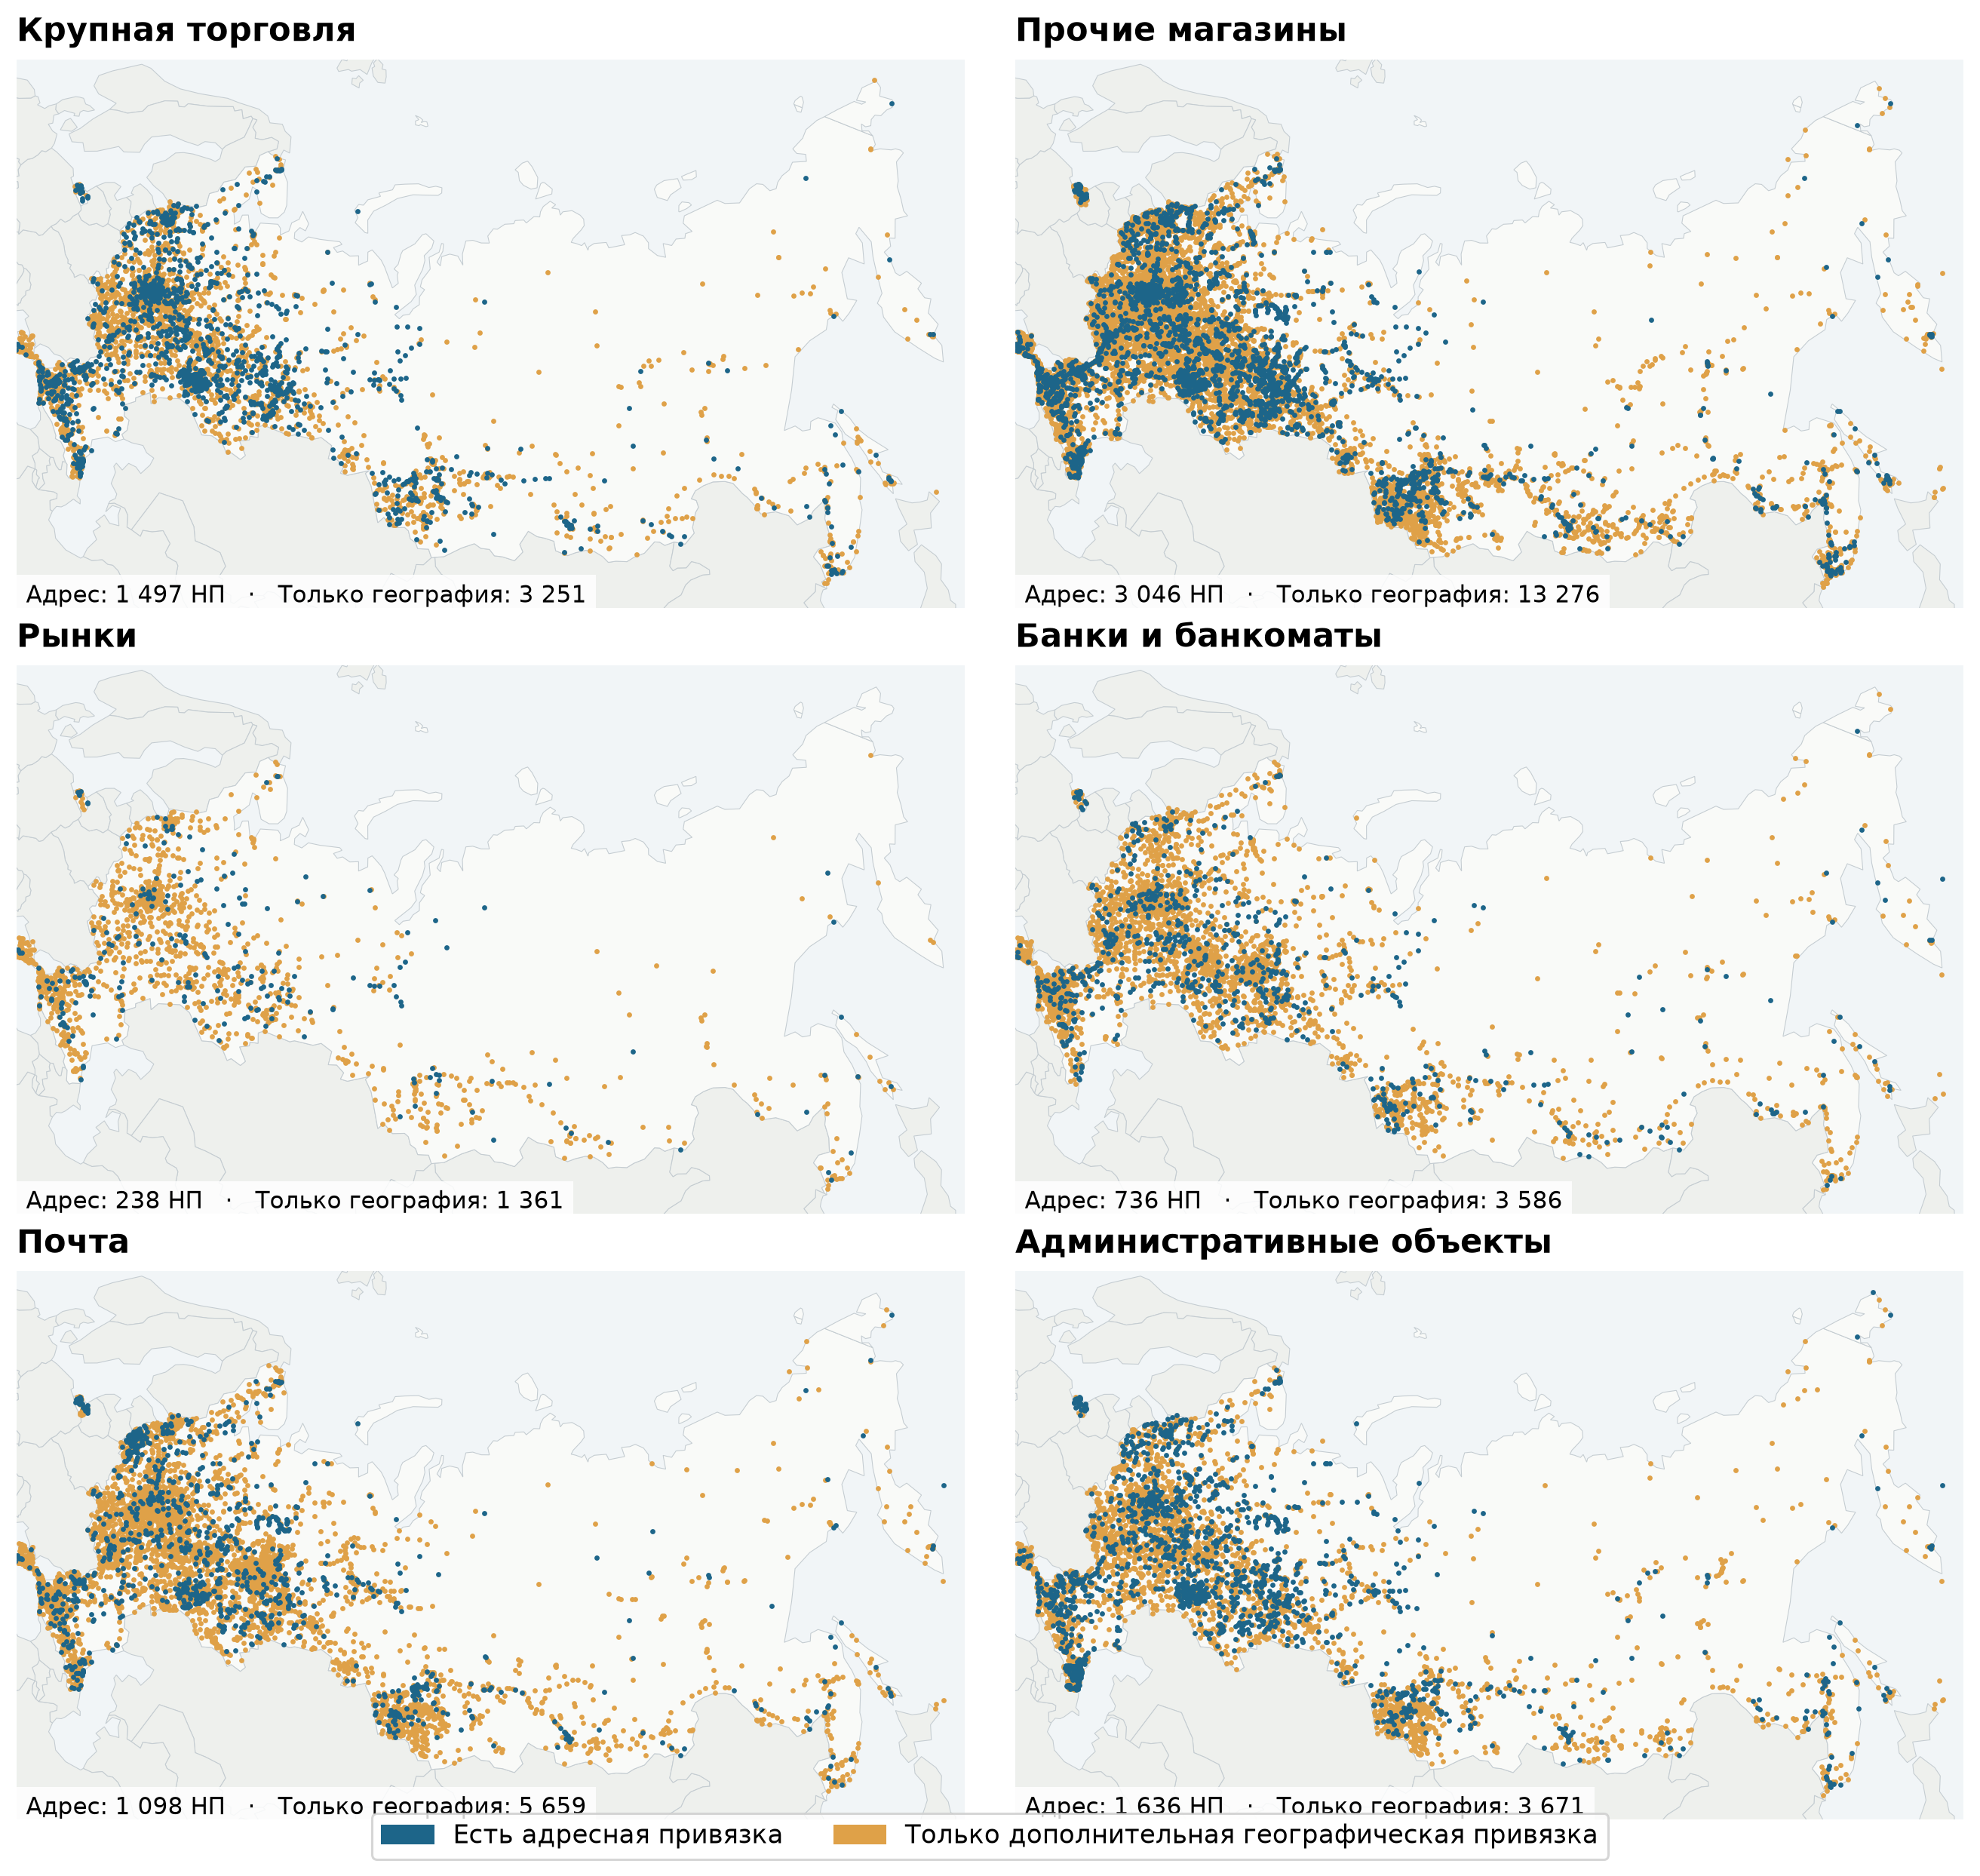
Показаны крупная торговля, прочие магазины, рынки, банки и банкоматы, почта и административные объекты. Исторический срез относится к 1 января 2021 года. Адресные и дополнительные географические связи разделены так же, как в образовательном блоке.
Плотность символов зависит и от полноты источника; она не позволяет напрямую сравнивать обеспеченность регионов услугами. Этот массив помогает сравнивать наблюдаемую сервисную роль центров. Он не измеряет оборот, число покупателей, рабочие места или радиус обслуживания. Современные сведения о пунктах выдачи и других сервисах могут служить дополнительным контекстом, но не доказывают наличие той же сети в 2021 году.
Рисунок 5. Торговля, финансы, почта и административные объекты 2021 [2]. Количество символов зависит от полноты источника.

Современная коммерция и доставка товаров
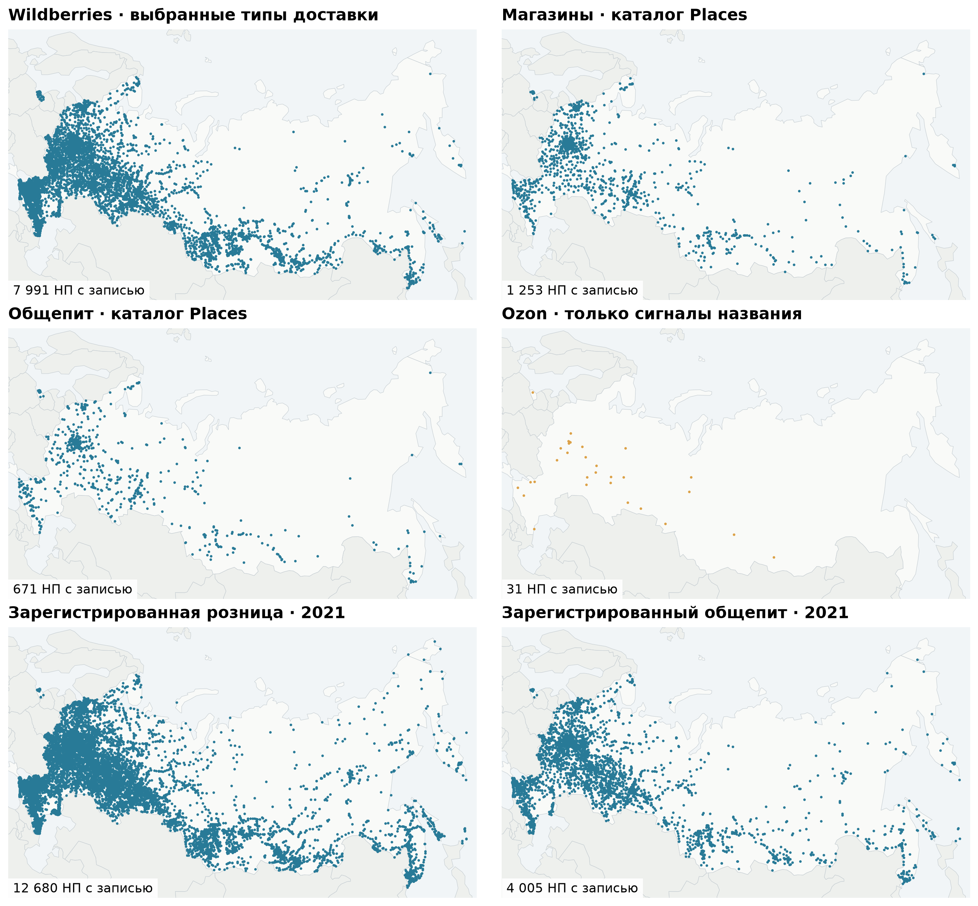
Отдельный современный блок содержит Wildberries, каталог Places и ряды зарегистрированных организаций розницы и общепита. В снимке WB на 21 октября 2026 года опубликованы 91 043 записи раздела ru; 74 763 адресно сопоставлены с 16 172 поселениями. Это все типы записей доставки. Выбранные типы точек доставки WB (коды источника 8 и 34) представлены в 7 991 поселении; более строгая привязка до 5 км — в 7 973.
Ozon показан только как лексический сигнал: 50 принятых записей названий в 31 поселении, а не проверенная сеть пунктов выдачи. Places сохраняется как самостоятельный каталог со своими правилами; регистрационная розница и общепит — записи организаций по кодам деятельности, а не физические магазины или рестораны.
Рисунок 6. Присутствие положительных записей в отдельных коммерческих источниках [3]. Точки — поселения; наборы имеют разные даты и не складываются в единый перечень уникальных предприятий. Современный слой не реконструирует сеть 2021 года.

Муниципальная демография жилье и сельское хозяйство
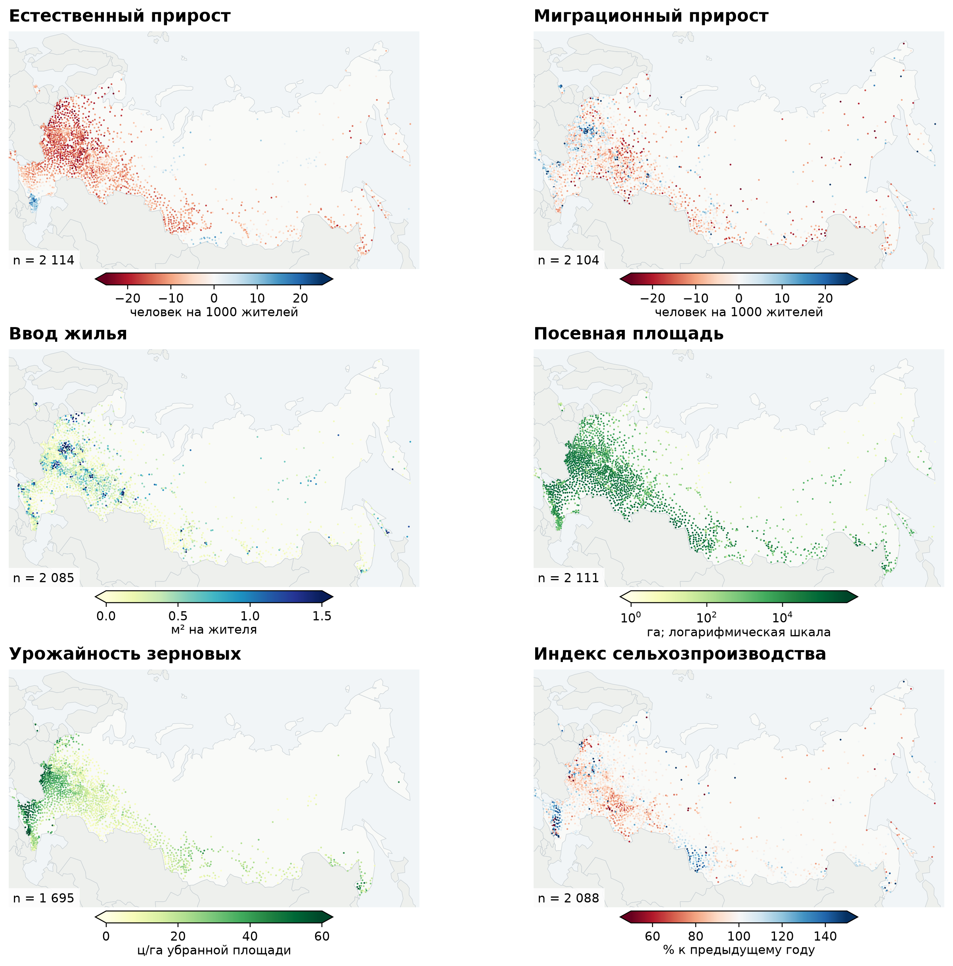
Картируются естественный и миграционный прирост, ввод жилья, посевная площадь, урожайность зерновых и индекс сельхозпроизводства за 2021 год. Одна точка представляет муниципалитет; ее положение — медиана координат связанных поселений, а не точное положение административного центра.
Прирост на 1000 жителей позволяет сравнивать муниципалитеты разного размера; жилье измерено в квадратных метрах на жителя. Площадь посевов дана в гектарах, урожайность — в центнерах на гектар убранной площади. Индекс производства сравнивает выпуск с предыдущим годом в сопоставимых ценах.
Ряды в архиве охватывают разные годы, преимущественно 2006–2022; миграционный блок начинается с 2011 года. Муниципальные рождения, смерти, миграция и жилье не становятся собственными характеристиками каждой деревни. Номинальная стоимость аграрной продукции также собрана, но для карты выбран индекс в сопоставимых ценах, чтобы не смешивать рост выпуска и рост цен.
Рисунок 7. Муниципальные контексты 2021 [4]. n — число муниципалитетов с числом и географической опорой для данного показателя. Цвета за границами шкал насыщены. Повторенные по деревням муниципальные значения предварительно сведены к одному муниципалитету.

Природные условия
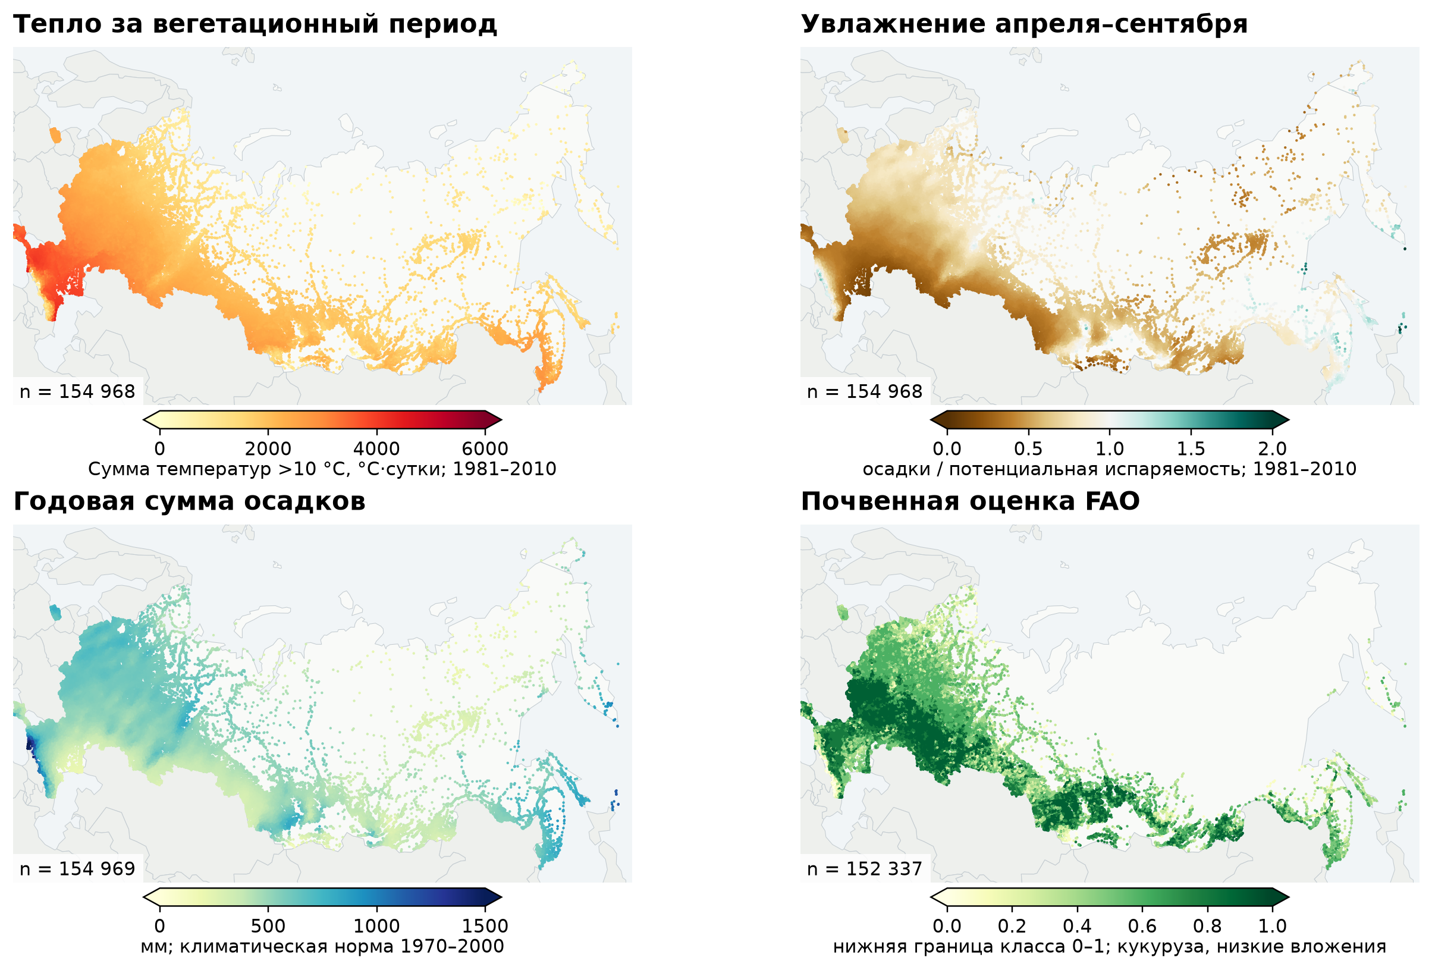
Сумма активных температур характеризует обеспеченность теплом, отношение осадков к потенциальной испаряемости — увлажнение. Вместе с осадками и почвенными свойствами эти данные позволяют сравнивать условия сельского хозяйства вокруг центров.
Это пространственный фон, а не изменения климата между переписями. Использованы климатические нормы 1981–2010 и 1970–2000 годов; почвенная оценка FAO описывает пригодность для кукурузы при низких вложениях. Она не равна российскому бонитету почв, фактической урожайности или доходности хозяйства. Другие помесячные и почвенные показатели сохранены в исходных таблицах.
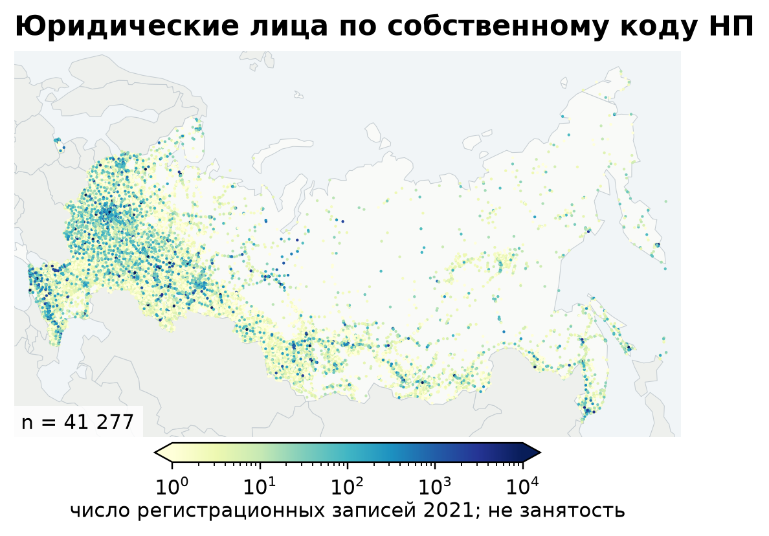
Экономический контекст 2021 доступен для 142 570 записей поселений; повторный подсчет регистрационных сведений совпал с сохраненными числами. Показатель не равен занятости или числу действующих предприятий. На карте показаны положительные значения с координатами.
Рисунок 8. Природный фон [4] и регистрационные экономические сведения [7]. Проекция новых карт — Альберса, параллели 50° и 70° с.ш. Основа Natural Earth; она служит для ориентации, а не доказательства границ обслуживания.

Что известно об использовании сельхозземель
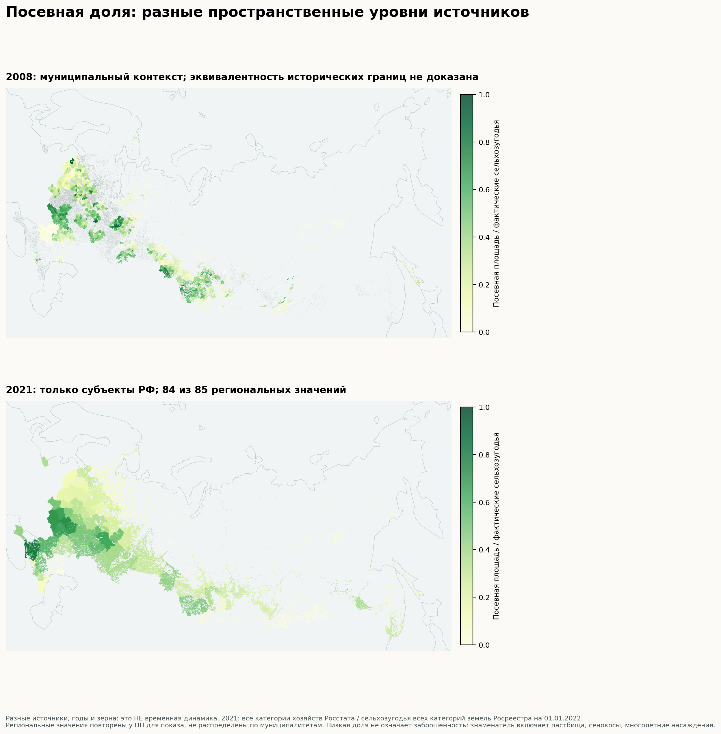
Есть два масштаба данных: муниципальная доля посевов в сельхозугодьях за 2008 год и региональная доля за 2021 год. Это разные пространственные единицы и источники, поэтому две карты не являются картой временного изменения. Для муниципальных данных 2008 года эквивалентность исторических границ не доказана.
Для 2021 года сопоставимая региональная пара получена по 84 субъектам: посевы Росстата и фактические сельхозугодья Росреестра на 1 января 2022 года. Низкая доля посевов не означает заброшенность: в сельхозугодья входят также пастбища, сенокосы и многолетние насаждения.
Дополнительно восстановлены 20 559 экспериментальных интервальных оценок российского бонитета по мелкомасштабной карте атласа. Это отдельный пробный слой с существенной неопределенностью геопривязки, а не точные оценки почвы каждого поселения.
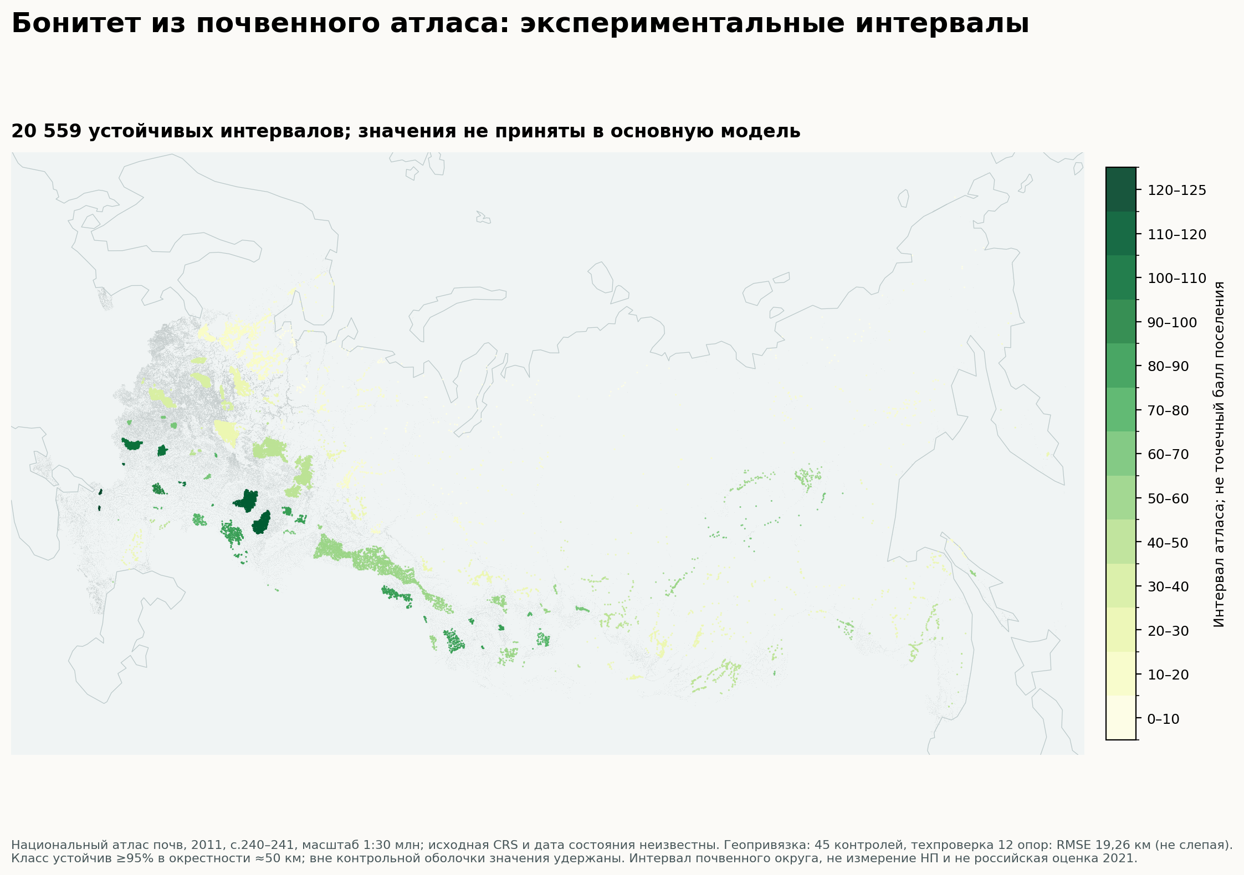
Рисунок 9. Разные масштабы аграрных данных и пробный слой бонитета [5]. Две верхние карты не показывают временную динамику; нижняя карта не принята как точная национальная поверхность.

Дополнительная демография и этнокультурный контекст
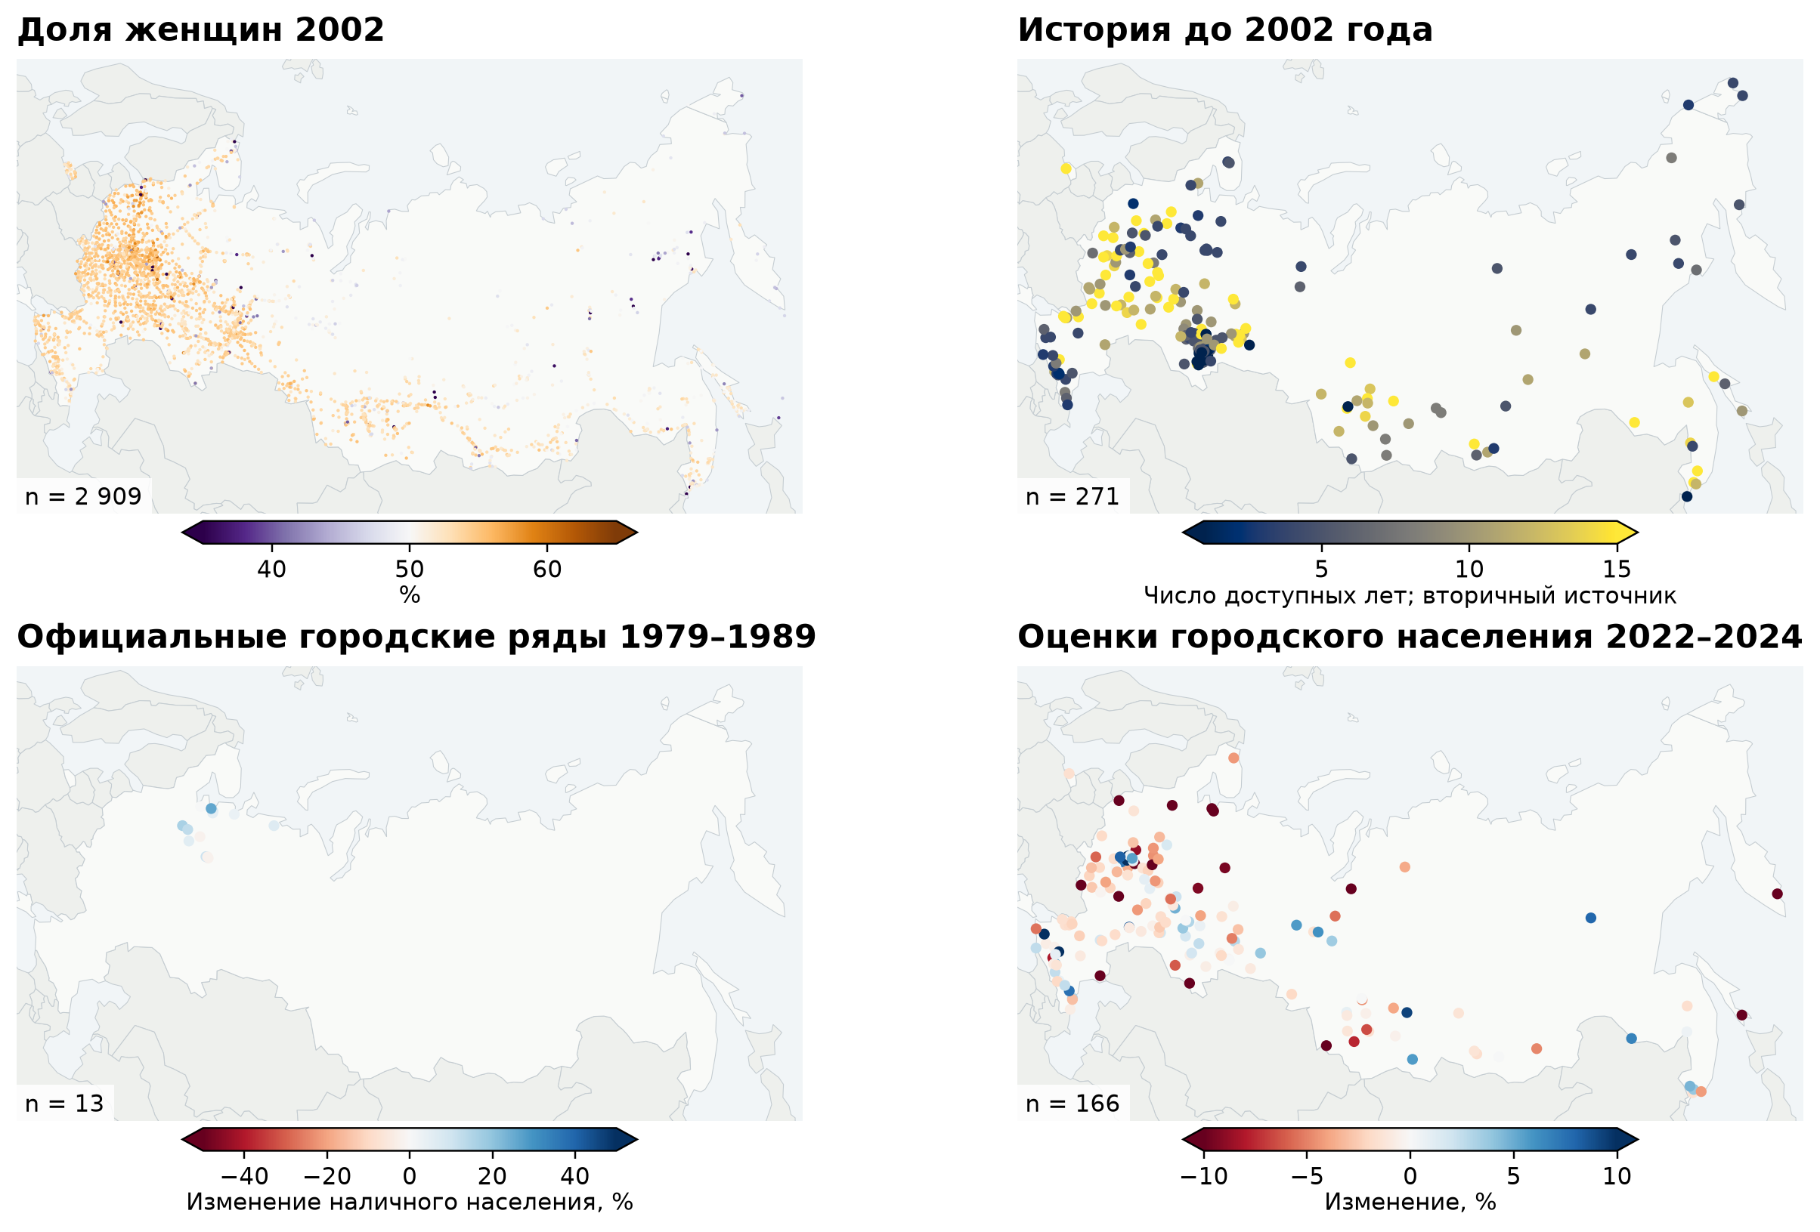
Имеются сведения о половом составе 2002 года для 2 909 поселений, вторичные исторические численности до 2002 года для 271 истории, официальные городские ряды наличного населения 1979–1989 для 13 городов и оценки 2022–2024 для 166 городских серий. Это отдельные частичные наборы: их нельзя переносить на все поселения.
Этнокультурный слой показывает показатель 1 минус отношение числа ответов «русские» к числу лиц, указавших национальность в переписи 2021 года. Чем выше значение, тем меньше доля русских ответов. Возможен множественный ответ. Подавленные и отсутствующие значения остаются неизвестными. Такая структура помогает описывать территории, но сама по себе не объясняет рождаемость, миграцию или устойчивость поселения.
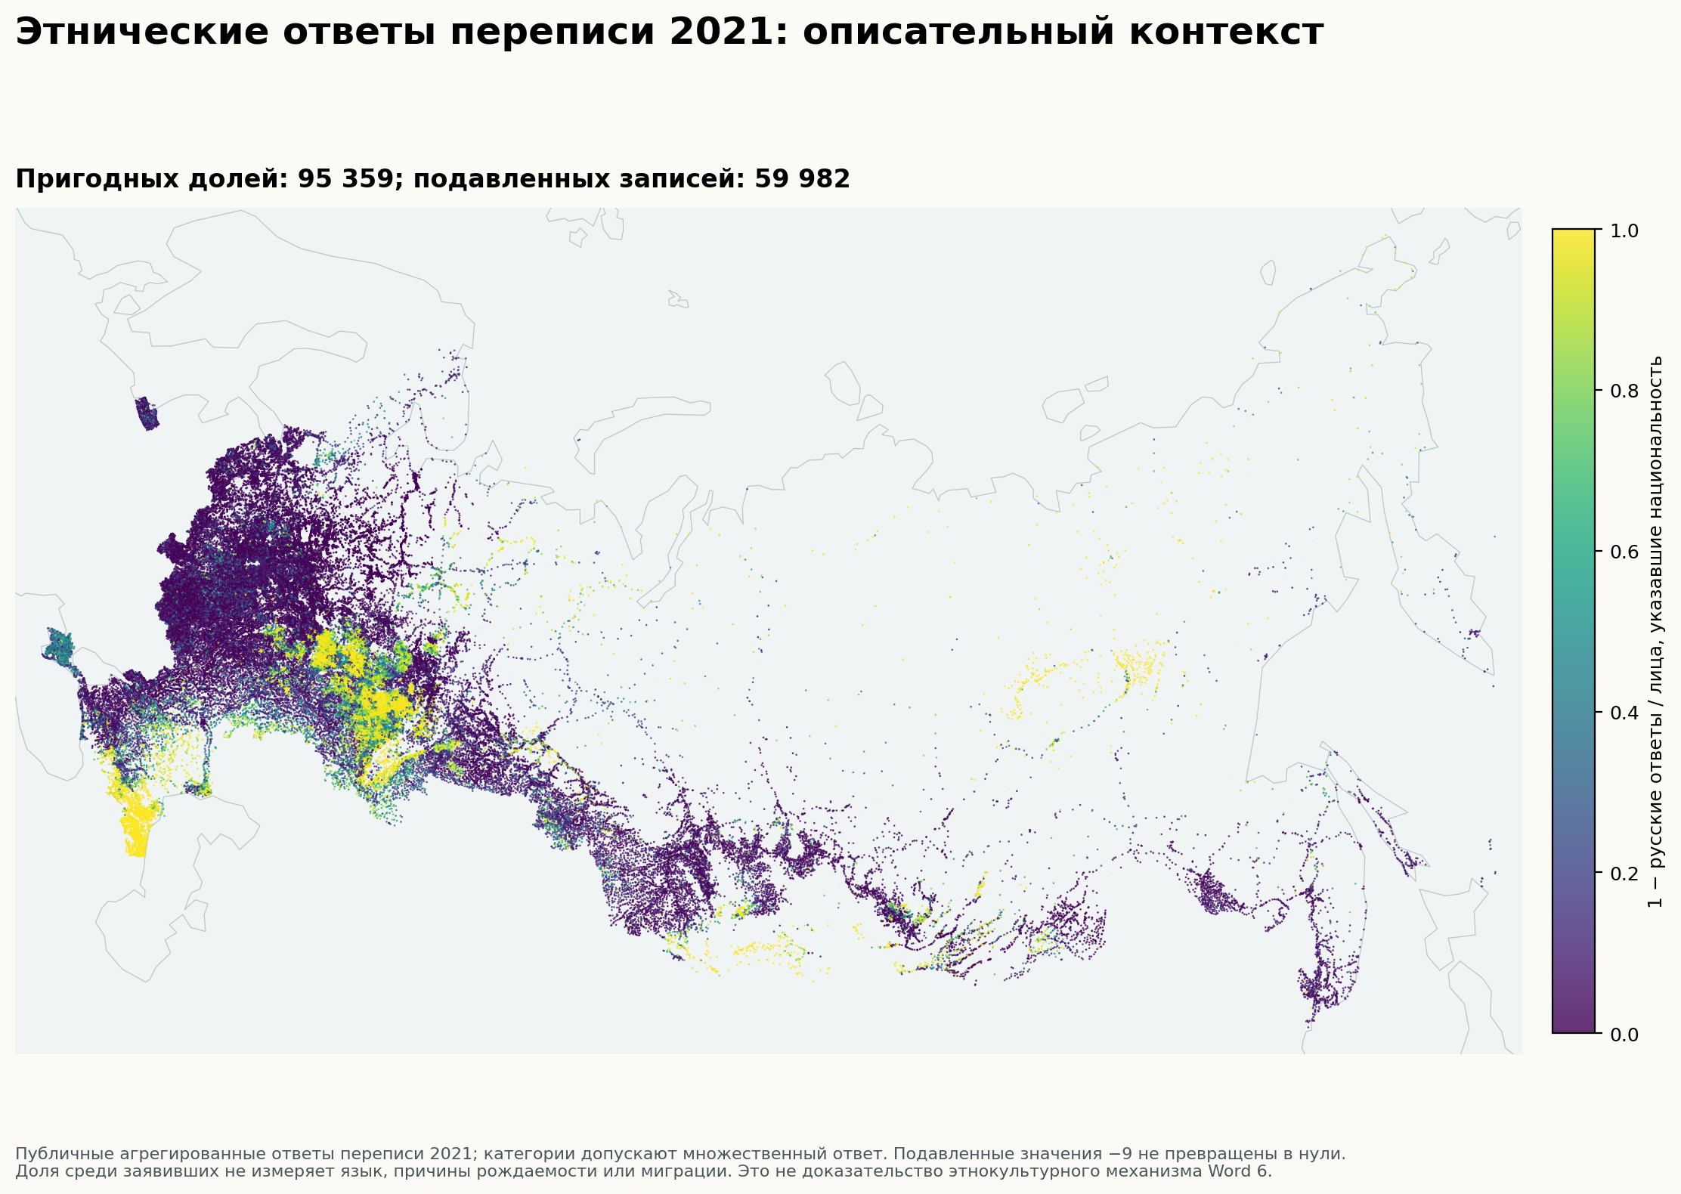
Рисунок 10. Дополнительные источники демографии [1] и этнокультурный контекст [5]. n — число отображаемых рядов. Исторические серии наличного населения не смешиваются с постоянным населением; оценки после 2021 года округлены.

Исторические и современные функции территорий
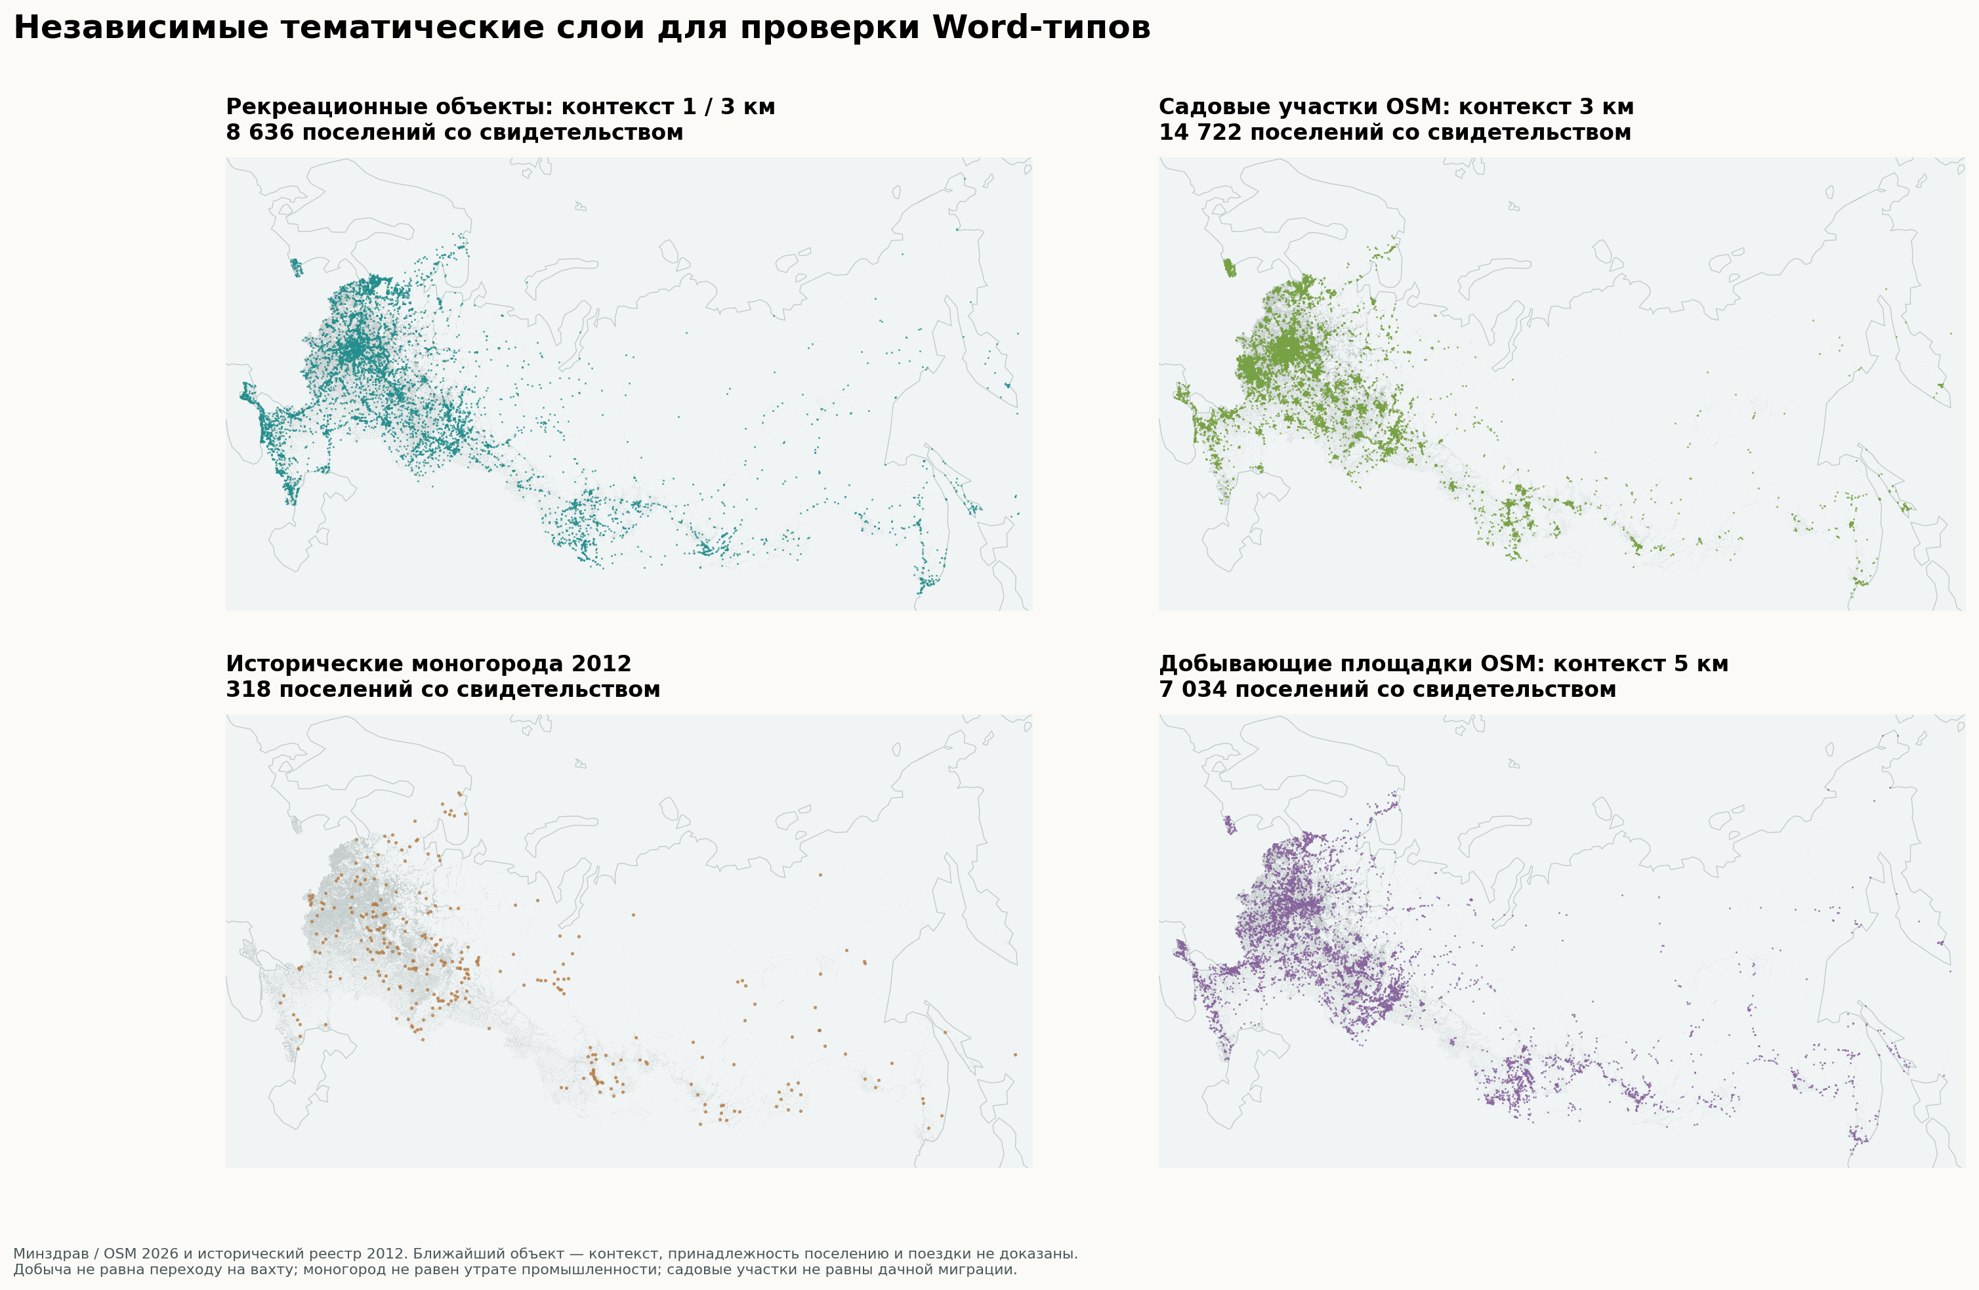
Дополнительные карты показывают рекреационные объекты, садовые территории, исторический перечень моногородов и добывающий контекст. Сведения имеют разные даты и служат для постановки гипотез. Наличие шахты не доказывает вахтовый характер всего поселения; наличие дач — переселение горожан в сельскую местность; правовой статус моногорода — причину его демографической динамики. Текущий перечень моногородов 2026 года хранится отдельно от исторического.
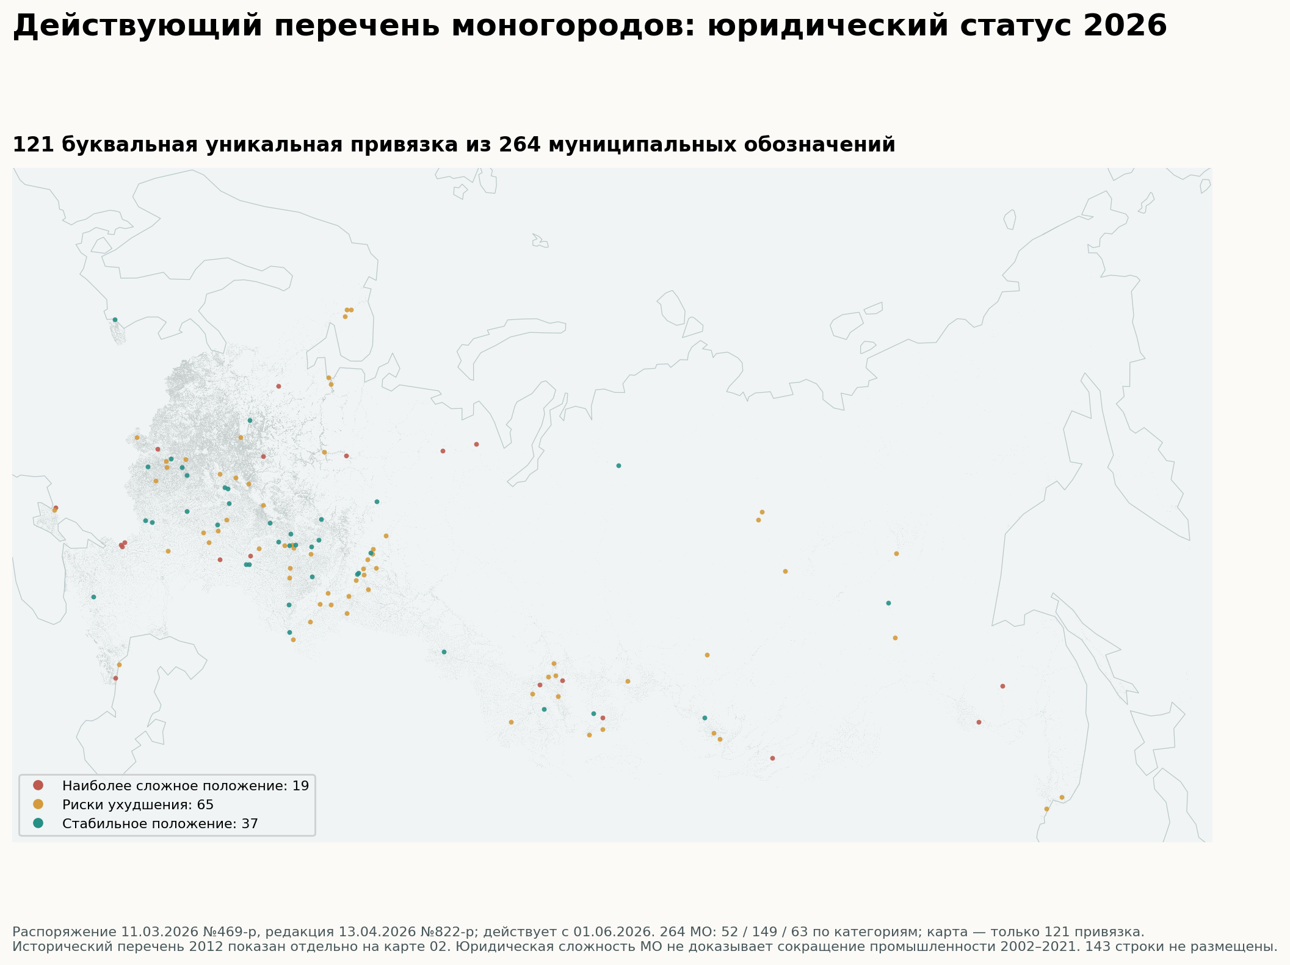
Рисунок 11. Рекреационно-дачный, монопрофильный и добывающий контекст [5]. Слой OSM относится к датированному источнику; исторические и правовые перечни разделены. Текущий перечень моногородов — 2026 год, а не 2021.

От поселений к локальным системам
Следующий уровень анализа — сельско-городской район тяготения: центр и окружающие поселения, для которых он предположительно важен как место получения услуг и работы. Такие районы рассчитываются по дорожной доступности и собственной привлекательности центров; муниципальная граница не принимается заранее за границу реальных связей.
Условный пример. Деревня находится в 20 минутах от небольшого поселка и в 45 минутах от более крупного города. Модель сопоставляет время поездки с населением и функциями обоих центров и выбирает наиболее вероятный. На следующем уровне целая локальная группа может войти в систему более крупного центра. Это объяснение метода, не наблюдение реальных поездок.
Исправлено важное место исходной концепции: привлекательность центра не подгоняется по тому сельскому населению, которое та же модель уже к нему отнесла. Так исключается круговое обоснование. Собственные признаки центра задаются отдельно; предварительная зона используется на отдельном шаге ранжирования.
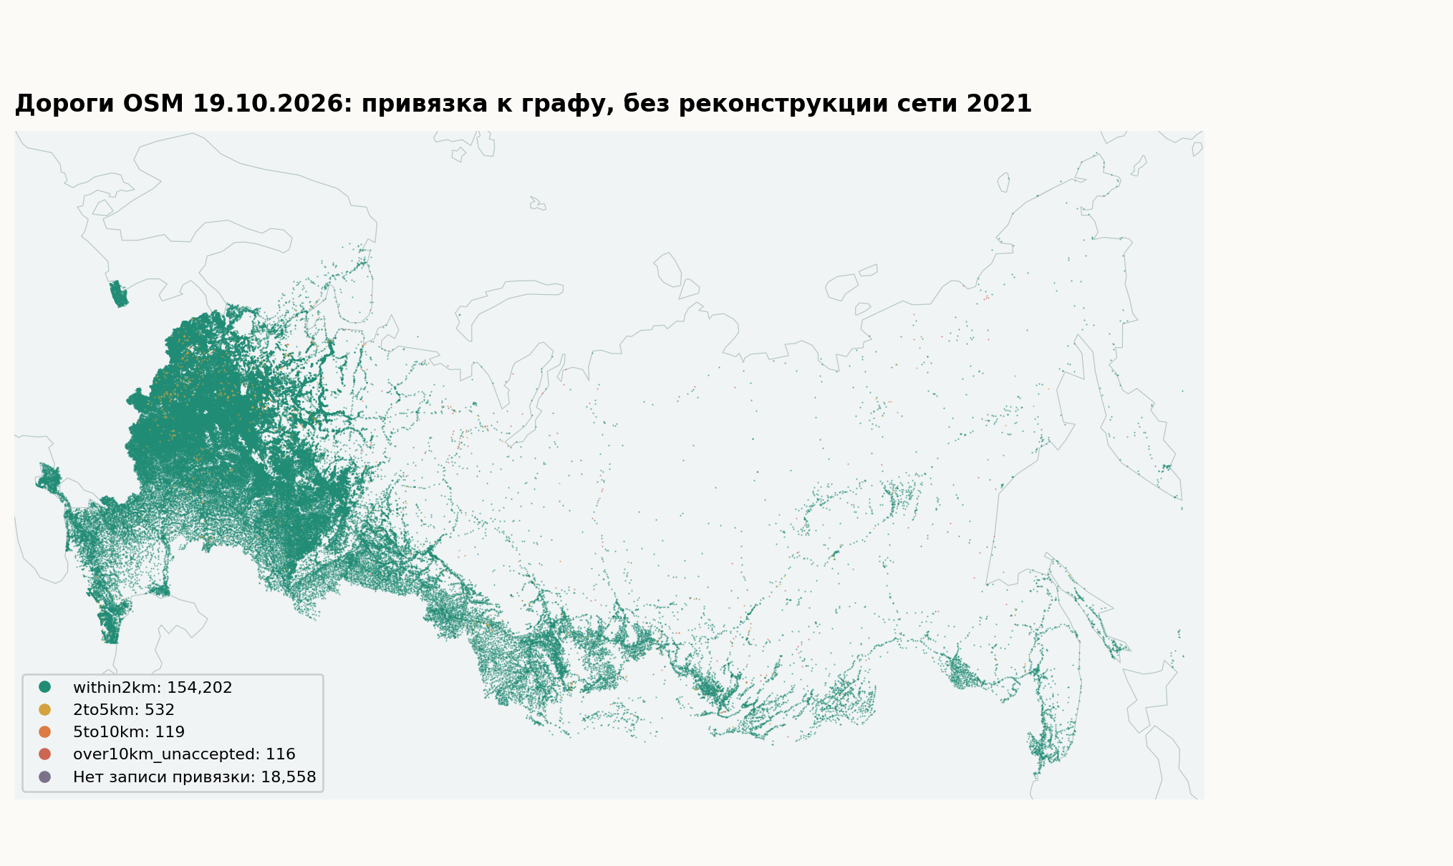
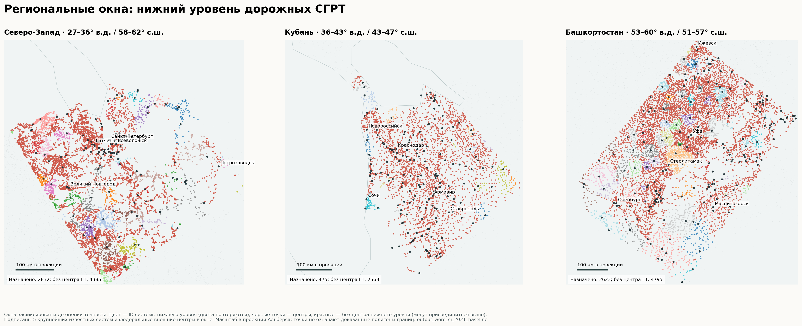
Региональная карта выше иллюстрирует предшествующий расчет WordCi на дорожной сети 2026 года. Цвет обозначает принадлежность к расчетной системе, черные точки — центры, красные — отсутствие назначения на нижнем уровне. Это не утвержденные границы обслуживания. Более поздние циклы исправляют конфигурации систем и переходят к сети 2021; прежние карты не объявлены итогом этих исправлений.
Рисунок 12. Фрагмент транспортного листа и примеры предшествующего расчета [5]. Дорожная сеть 19.10.2026; расчет WordCi. НП без нижнего назначения может быть связан с центром более высокого уровня. Новые циклы имеют отдельный статус.

Что сделано и что проверяем дальше
Зафиксированы два источниковых среза: main 90fe15a2 для широкой переписной базы и исследовательская ветка research/sgrt-final-protocol-20261018, коммит d86b2f8b для расширенных тематических слоев и статуса модели. Включены только результаты этих зафиксированных срезов.
В исследовательской ветке сохранены повторные привязки образования, медицины и коммерции к 173 862 единицам рабочего перечня. Это расширенный перечень, включающий неполные ряды и дополнительные записи; его объем отличается от 144 527 историй демографической картографической выборки из-за разных правил включения. По документации указанного коммита, в циклах 05–06 зафиксированы шесть выполненных сценариев; в базовом — 4 009 центров и 8 554 системы четырех уровней. Это технический прогресс: в конфигурации обнаружена ошибка, а новый дорожный профиль 2021 требует повторного допуска. Поэтому итоговая сетка и все девять типов пока не объявляются доказанными.
Результат | Что уже сохранено | Что еще нужно
База и карты | Переписные цепочки, координаты, происхождение значений; тематические слои | Первичная сверка 2010 и исторических границ
Модель систем | Масса центров, дорожные времена, назначения, четыре уровня; сценарии | Повторный допуск сети 2021, исправление конфигураций и пересчет
Содержательные типы | Проверяемые признаки девяти гипотез из Word | Работа и мощности учреждений, реальные связи и устойчивость границ
Типы из исходного Word: урбанизирующиеся пригородные и аграрно-сервисные; стабильные аграрные и периферийные; рекреационно-дачные и этнокультурные; депрессивные аграрные, старопромышленные и ресурсно-вахтовые. Это девять исследовательских гипотез, а не готовое деление всей России.
Дальше сравниваем динамику центра, сельского окружения и всей системы на согласованной сетке, проверяем чувствительность к источникам и параметрам, затем выделяем устойчивые содержательные типы. Уже создана основа для общероссийского анализа; окончательные границы и механизмы требуют независимого подтверждения.

Источники и версии
[1] Широкая переписная база и методические ограничения
[2] Образование медицина коммерция и правила привязки
[3] Современный коммерческий слой Wildberries и Places
[4] Муниципальные климатические и почвенные контексты
[5] Карты и ограничения предшествующей модели
[6] Исходная концепция Word и статус циклов 05–06
[7] Повторный подсчет экономических записей
Основа исследования — «Динамическая типология сельско-городских районов тяготения», текст исходного Word сохранен в reviews/original_word_source.txt исследовательского среза. OSM © OpenStreetMap contributors, ODbL; поставщик выгрузок Geofabrik. Первичные статистические источники — Росстат, региональные переписные публикации и Росреестр; климат и почвы — FAO GAEZ, WorldClim, GlobalAI и Национальный атлас почв. Данные имеют разные условия использования.

